FANTASTISCHE WELTEN
Albrecht Altdorfer und das Expressive in der Kunst um 1500
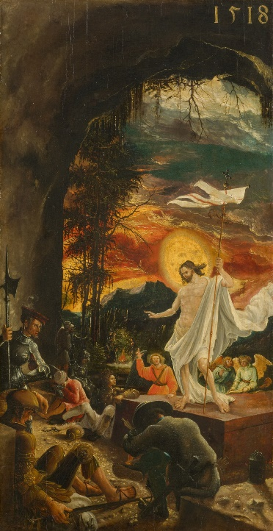

Exklusive Führung für Mitglieder der Gesellschaft der Freunde der Veterinärmedizinischen Universität Wien – Arbeitskreis Absolventen
Die Gesellschaft der Freunde der Veterinärmedizinischen Universität Wien und Das Kunsthistorische Museum Wien freuen sich die Mitglieder des Arbeitskreises Absolventen zu einer Führung durch die Sonderausstellung
ALBRECHT ALTDORFER UND DAS EXPRESSIVE IN DER KUNST UM 1500
einzuladen.
Das Kunsthistorische Museum widmet seine aktuelle Sonderausstellung einem der auffallendsten Phänomene in der Renaissancekunst des Nordens: der starken, um 1500 sich ausbreitenden Welle expressiver Formeln.
Die Führung findet am Donnerstag 28.05.2015 18:30 statt. Eintritt und Führung sind kostenlos. Anmeldungen richten Sie bitte bis 20.05.15 an 01-258 11 45 oder office@vetheim.at . Wir bitten um Verständnis, dass Anmeldungen nur bis zur Erfüllung des zur Verfügung stehenden Kontingents und nur von Mitgliedern entgegengenommen werden können. Ihre Anmeldung ist nur nach unserer Bestätigung gültig.
Albrecht Altdorfer, Auferstehung Christi, 1518, Fichtenholz 70,5*37 cm, Kunsthistorisches Museum Wien, Gemäldegalerie, copyright KHM-Museumsverband

